Министерство науки и высшего образования Российской Федерации

Федеральное государственное автономное образовательное учреждение высшего образования

«НАЦИОНАЛЬНЫЙ ИССЛЕДОВАТЕЛЬСКИЙ УНИВЕРСИТЕТ ИТМО»

Факультет среднего профессионального образования

**ОТЧЕТ**

**о Лабораторной работе № 4**

по теме: Тестирование битов

по дисциплине: Системное программирование

Специальность:

09.02.07 Информационные системы и программирование

|  |  |
| --- | --- |
| Проверил:  Тропченко А.А. __________  Дата: «__» _______ 20__г.  Оценка ______________ | Выполнил:  Студент группы Y2431  Головачев Д.А. |

Санкт-Петербург 2020/2021

Лабораторная работа 2-1 «Тестирование битов»

Цель занятия:

приобрести практические навыки составления, отладки и выполнения программ, написанных языком ассемблера для анализа битов в массиве чисел при применении команд сдвига, определение времени выполнения программы под МП платформы х64.

Вариант 5: Заданы массивы А и В из N = 50 элементов. Привести программу формирования массива С по такому правилу: если у элементов Аі и Ві биты 0, 1 и 2 совпадают то Сі = Аi + Вi.

Текст программы:

Листинг программы 64-разрядной системы.

; masm64. Подсчет суммы элементов массива, для которых

; биты 0 и 5 совпадают

include \masm64\include64\masm64rt.inc ; вызов программы с подключаемыми библиотеками

err1 PROTO arg_a:QWORD ; определение прототипа

.data

buf dq ?,0 ;

ifmt db "Задано массив из 50 элементов:",0dh,0ah,

"10, 12, 13, 14, 8",10,"dw 20 dup(0)",10,"dw 25 dup(1)",10,10,

"Количество элементов созданного массива: = %d",10,10,

"Автор программы: Головачев Д.А. ФСПО ИТМО",0

titl1 db "masm64. Исследование команды bt",0 ; название окна

mas1 dq 25, 13, 14, 52, 15

dq 20 dup(0)

dq 25 dup(1) ; массив mas1 слов

len1 equ ($-mas1)/type mas1 ; вычисление количества слов в mas1

mas2 dq 2, 5, 7, 8, 9

dq 20 dup(0)

dq 25 dup(1)

mas3 dq 50 dup(?),0 ;

sum dq 0 ; ячейка для результата

.code

entry_point proc

invoke err1,len1

invoke wsprintf,ADDR buf,ADDR ifmt,sum ; функция преобразования r10

invoke MessageBox,0,ADDR buf,ADDR titl1,MB_ICONINFORMATION;

invoke ExitProcess,0

entry_point endp

err1 proc arg_a:QWORD ; arg_a передается в rcx

lea rsi,mas1 ; начальный адрес массива mas1

lea rdi,mas2 ; начальный адрес массива mas1

lea r12,mas3 ; начальный адрес массива mas1

m1:

mov rax,[rsi] ; в ах заносится элемент массива

mov rdx,[rdi] ; в ах заносится элемент массива

bt rax,0 ; выбор нулевого бита

setc bh ; если cf=1, то установление 1 в bh

bt rdx,0 ; выбор пятого бита

setc bl ; если cf = 1, то установление 1 в bl

cmp bh,bl ; сравнение битов

jne m2 ; если не равняется, то перейти на m2

bt rax,1 ; выбор нулевого бита

setc bh ; если cf=1, то установление 1 в bh

bt rdx,1 ; выбор пятого бита

setc bl ; если cf = 1, то установление 1 в bl

cmp bh,bl ; сравнение битов

jne m2 ; если не равняется, то перейти на m2

bt rax,2 ; выбор нулевого бита

setc bh ; если cf=1, то установление 1 в bh

bt rdx,2 ; выбор пятого бита

setc bl ; если cf = 1, то установление 1 в bl

cmp bh,bl ; сравнение битов

jne m2 ; если не равняется, то перейти на m2

inc sum

mov rax,[rsi]

mov rdx,[rdi]

add rax,rdx

mov [r12],rax ; добавление выбранных элементов массиву

add r12,type mas3

m2: add rsi,type mas1 ; увеличение адреса mas1 для выборки нового числа

add rdi,type mas2

dec rcx ; уменьшение счетчика чисел в массиве mas1

jnz m1 ; перейти на метку m1, если не нуль

ret

err1 endp

end

Результат выполнения программы и отладчиков:

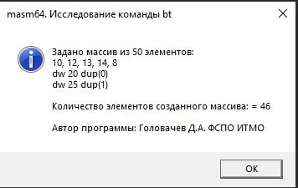

*Рисунок 1. Результат выполнения программы 64-разрядной системы*

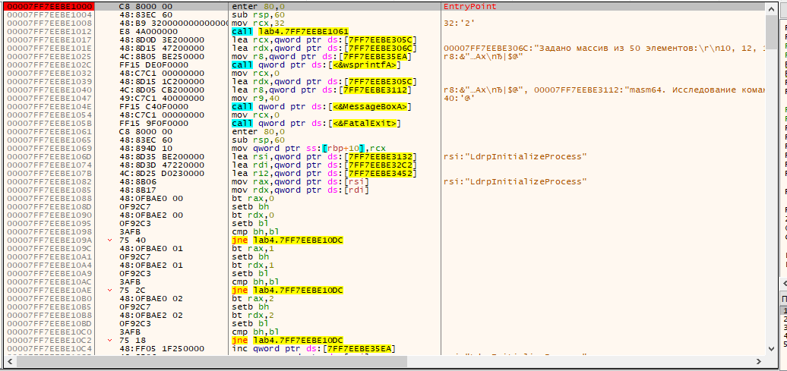

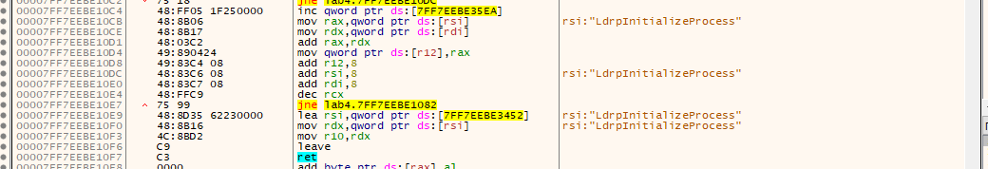

*Рисунок 2. Алгоритм выполнения 64-разрядной программы*

Особенности программы.

Создаются 2 массива, сравниваются побитово и элементы, но, сравниваются только 0, 1, 2 биты, если эти биты равны, то элементы складываются и заносятся в новый массив.